به نام خدا

گزارشکار آزمایشگاه یک آزمایشگاه سیستم عامل

نام و نام خانوادگی اعضا:

1. مهراد لیویان 810101501
2. بهراد بینایی حقیقی 810101392
3. مرضیه موسوی کانی 810101

**آشنایی با سیستم عامل xv6 :**

**شرح پروژه :**

1. در این قسمت برای تغییر curser به سمت چپ و راست در تابع consoleintr دو case جدید اضافه کردیم که 0xe4 مربوط به arrowkey چپ و oxe5 مربوط به arrowkey راست هست.

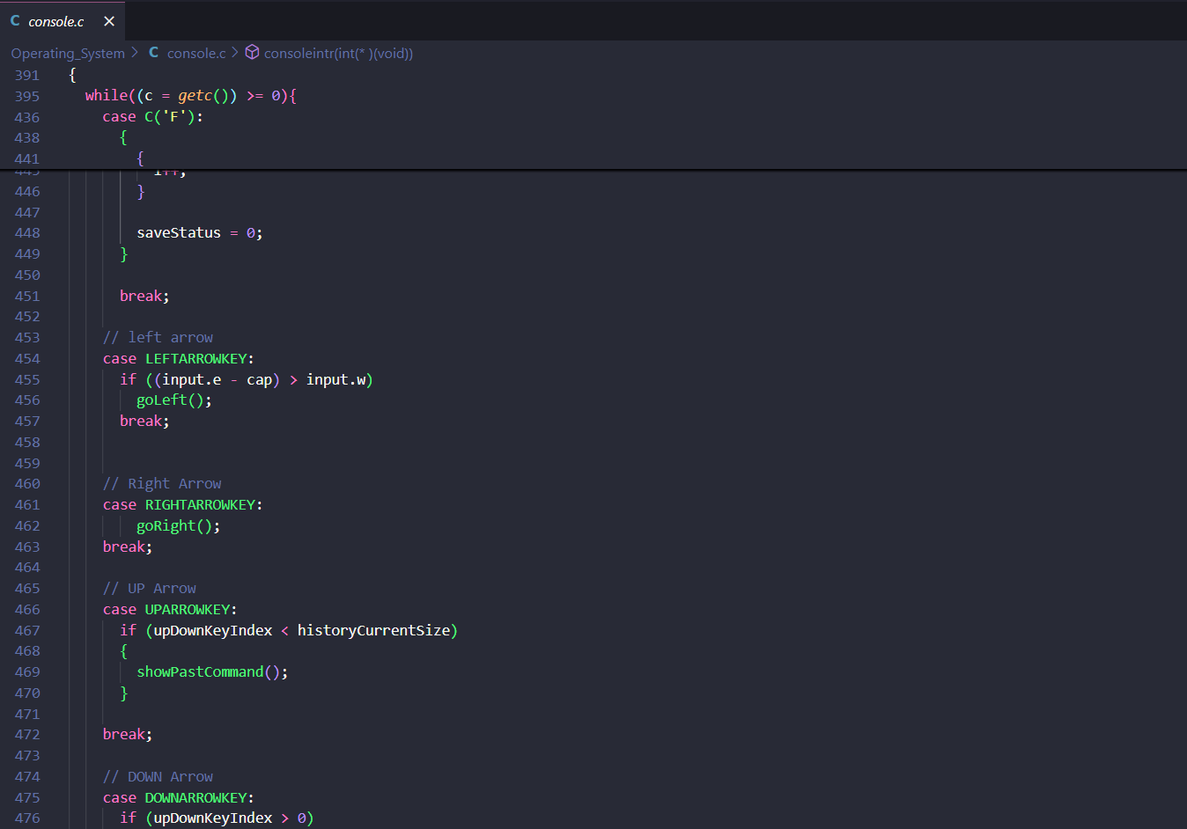

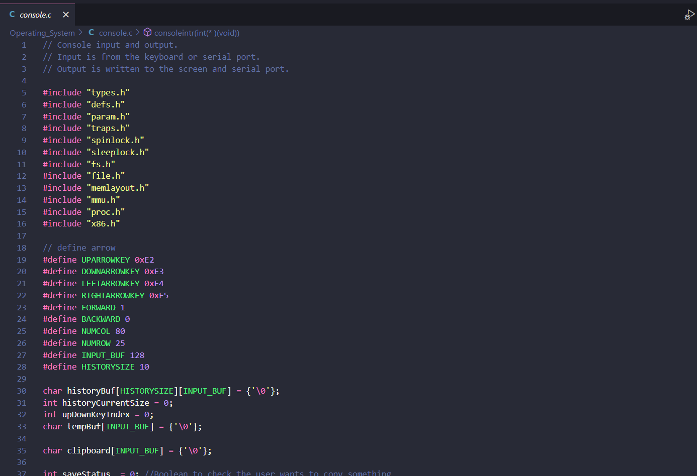

بعد از detect کردن arrow key ها حالا تابع را صدا میزنیم که goleft و goright هست. (قبل از صدا زدن goleft ابتدا چک می کنیم که از بازه مجاز خارج نشود.)

در این بخش یک متغییر به نام cap تعریف می کنیم که نشان دهنده تعدادی هست که از ته متن نوشته شده در کنسول فاصله گرفتیم.

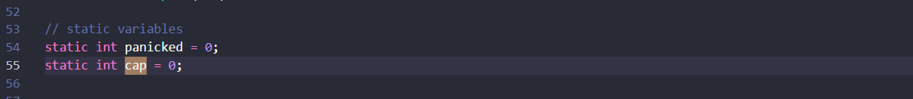

در این دو تابع ابتدا pos را میگیریم سپس تغییرات مناسب در آن را انجام می دهیم سپس pos را دوباره تعیین می کنیم.( گرفتن pos با findpos و تغییر در آن با changepos هست .)

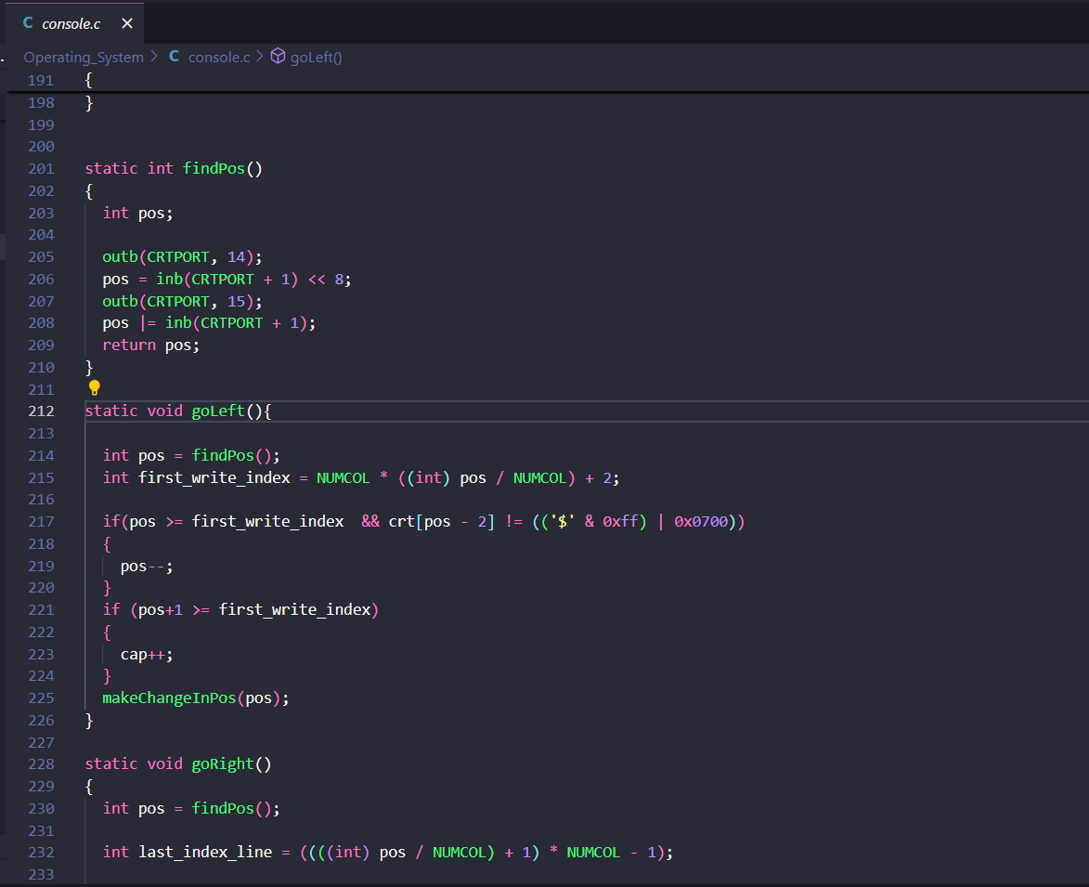

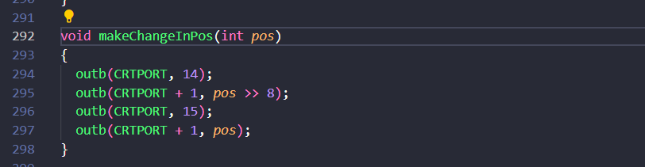

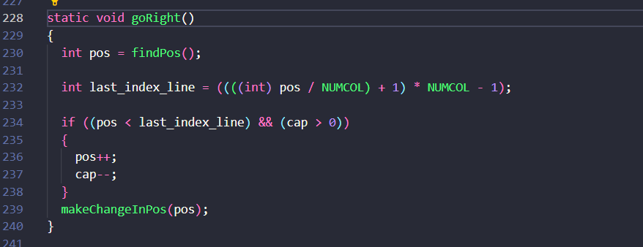

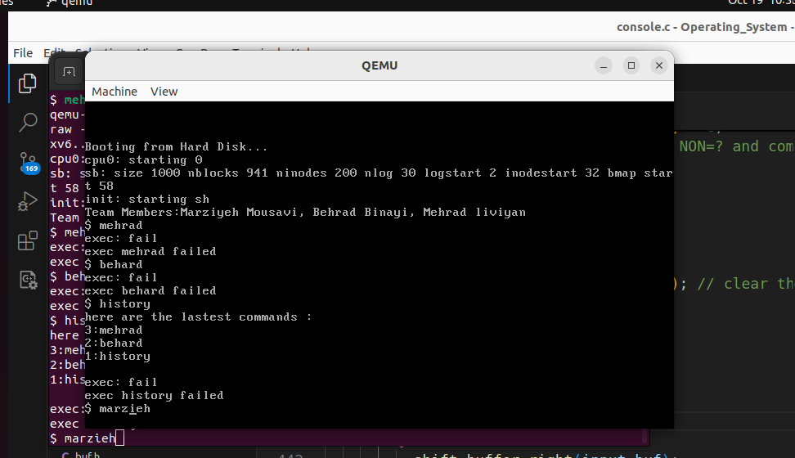

1. برای اضافه کردن history ابتدا یک آرایه با ابعاد 10 در 128 به نام historyBuf درست می کنیم.

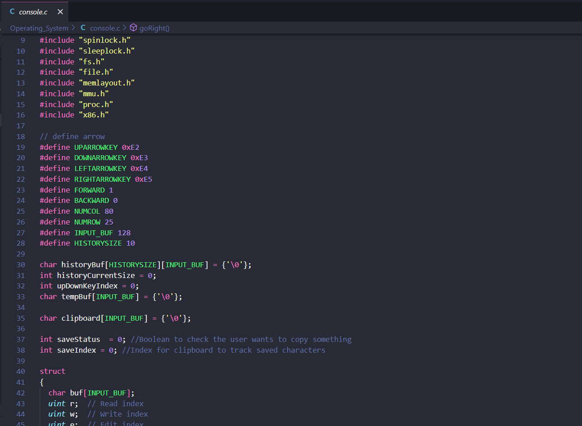

بعد از وارد شدن هر کامند و زده شدن \n در قسمت default در تابع consoleintr تابع addNewCommandToHistory را صدا میزنیم.

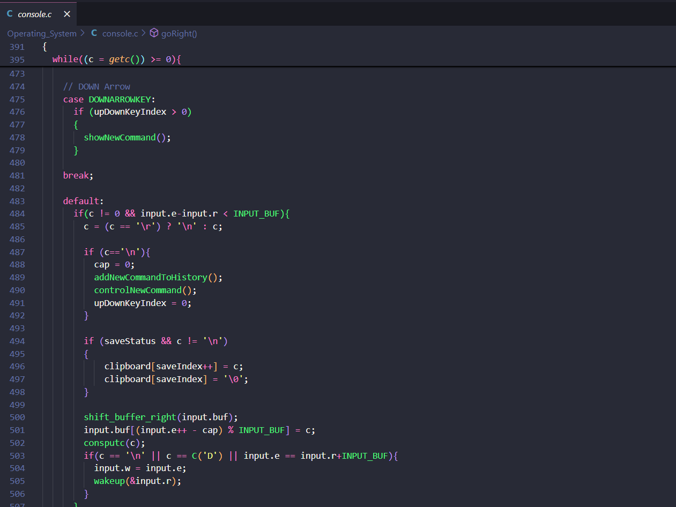

این تابع کاری که می کند این است که ابتدا تمام history های قبلی را یکی به عقب تر میفرستد سپس با استفاده از تابع getLastCommand آخرین کامند وارد شده ( که قبل از وارد شدن enter هست ) را میگیریم و در historyBuf[0] قرار می دهیم.

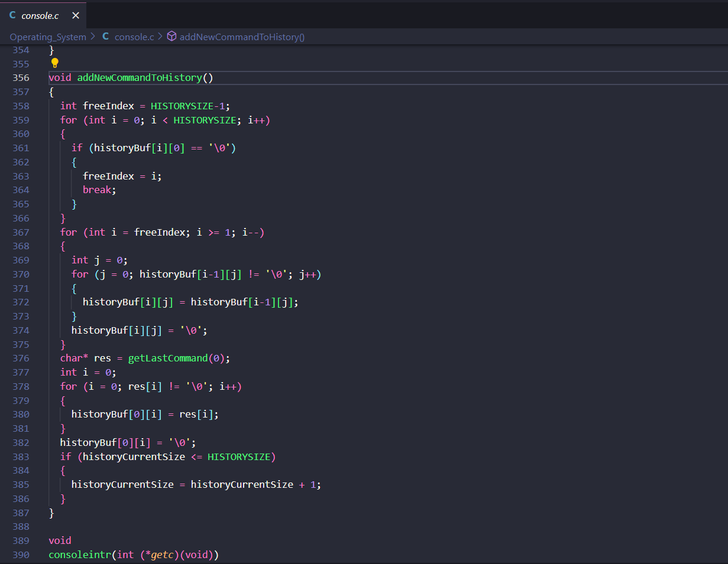

در تابع getLastCommand به این صورت عمل می کنیم که ایندکس آخر buffer را یعنی جایی که \0 می شود را به دست می آوریم و سپس ایندکس \n قبل از آن را بدست می اوریم سپس کاراکتر های بین این دو ایندکس را برمیگردانیم.

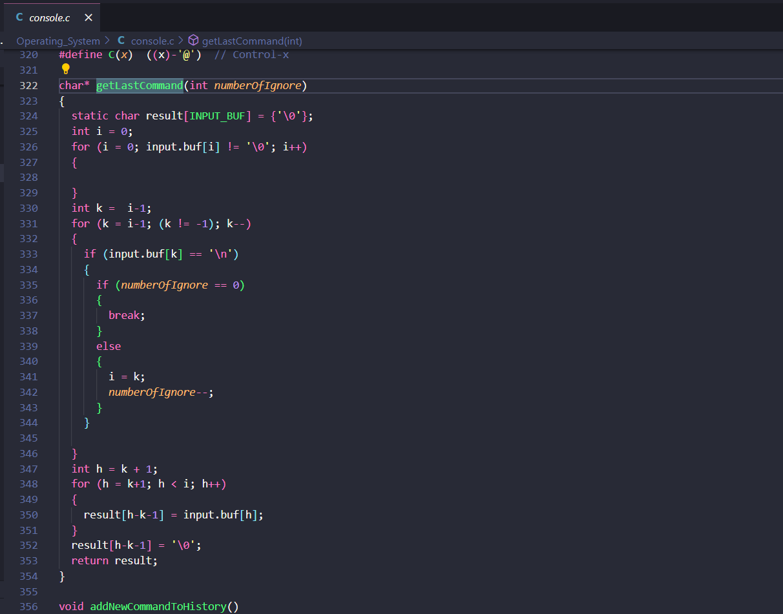

بعد از این کار به سراغ تابع controllnewCommand می رویم تا اگر آخرین دستور وارد شده history بود آن ده کامند قبلی ( اگر کمتر موجود بود که کمتر ) را چاپ کند. برای چک کردن آن که آخرین کامند history بوده یا نه از تابع checkHistoryCommand استفاده می کنیم. سپس با یک if اگر برابر بود تابع doHistoryCommand را صدا میزنیم که صرفا وظیفه چاپ کردن را دارد.

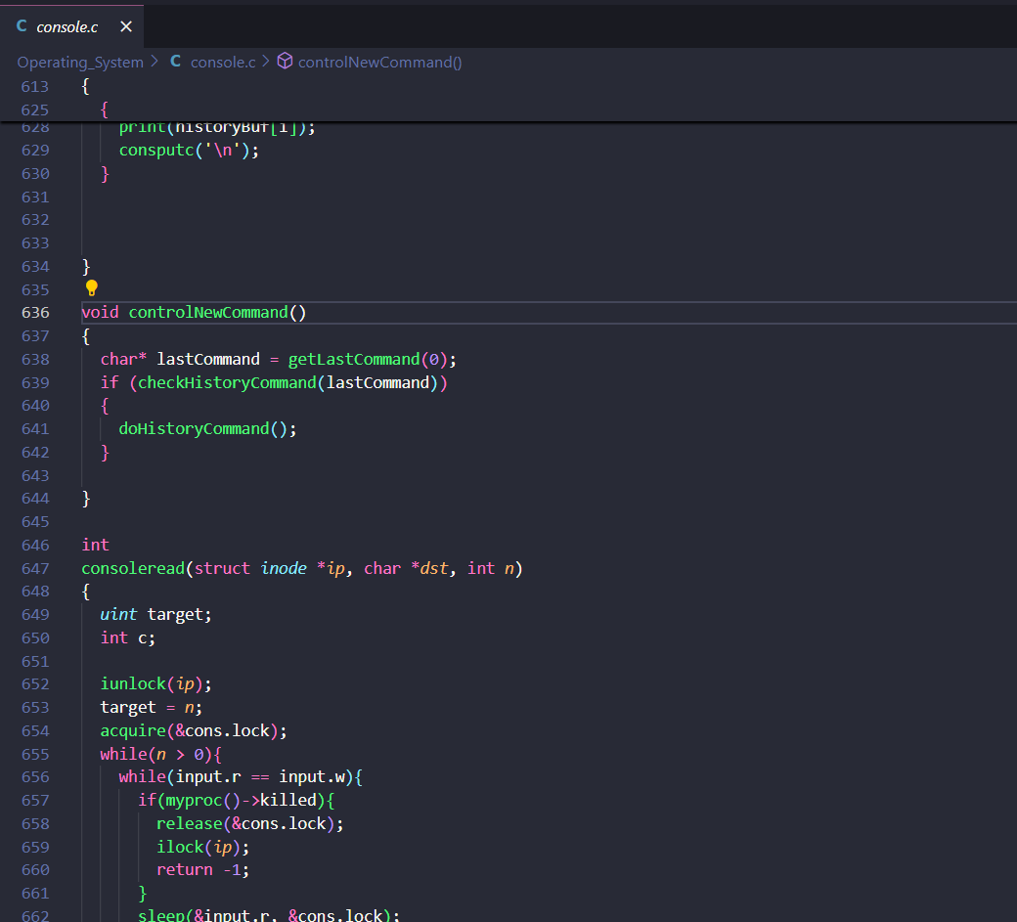

در تابع checkHistoryCommand فقط یک مقایسه ساده بین دو آرایه انجام می دهیم :

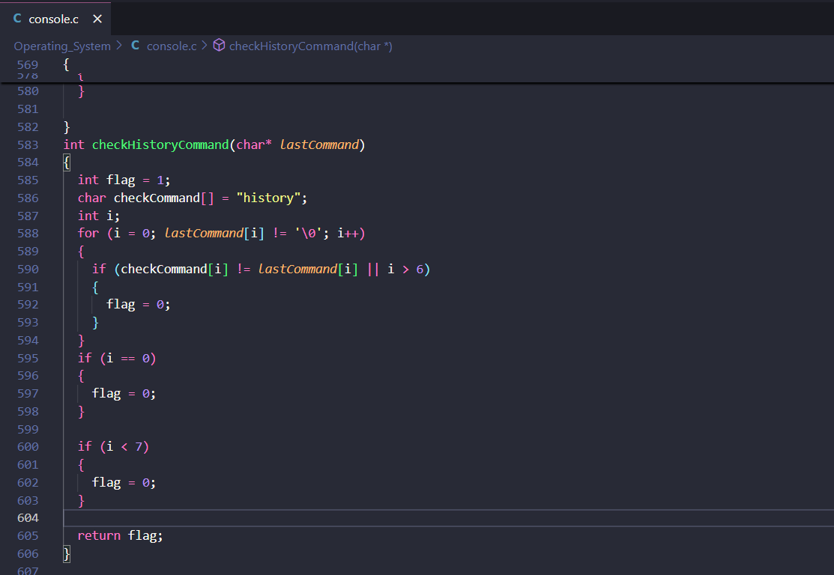

در تابع doHistoryCommand صرفا داریم مقادیر آن ها را چاپ می کنیم .

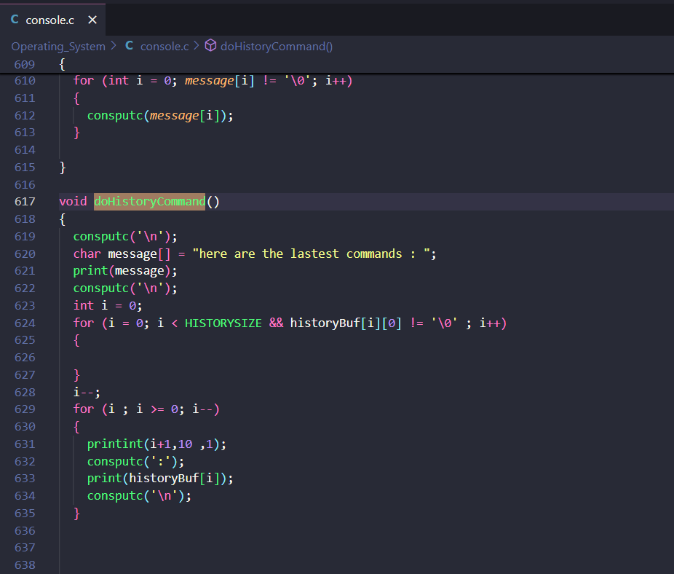

تابع پرینت که نوشتیم یک تابع هست که با استفاده از consputc کاراکتر ها را چاپ می کند.

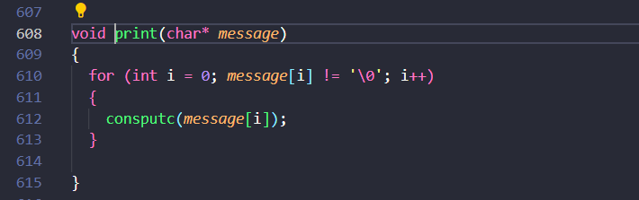

سپس برای این بخش باید در تابع consoleintr دو case جدید اضافه کنیم برای تشخیص arrow key بالا و پایین که 0xe2 برای بالا و 0xe3 برای پایین است.

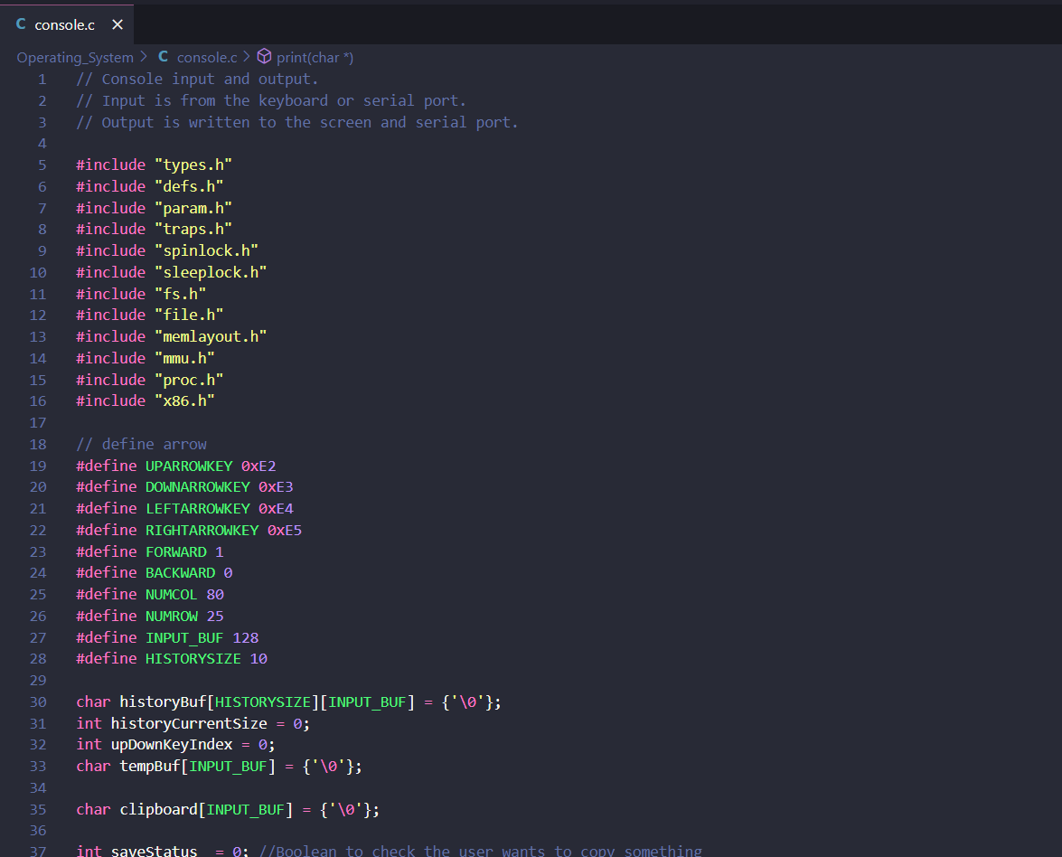

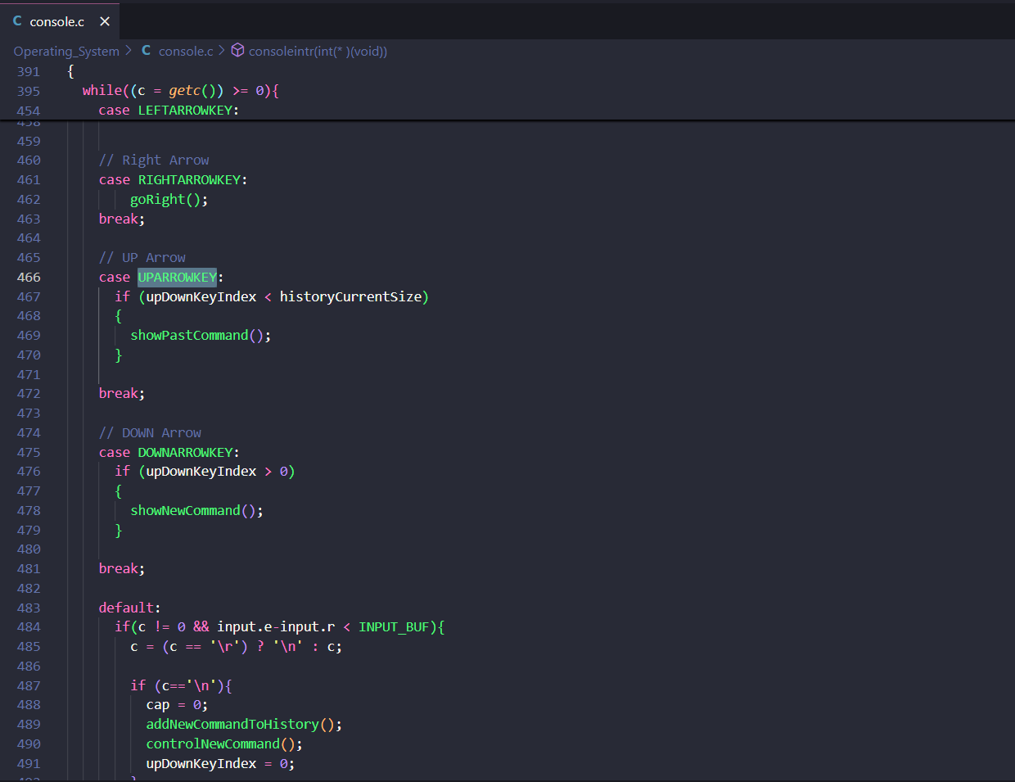

دو متغییر upDownKeyIndex که نشان دهنده تعداد بالا پایین رفتن کامند هست ( با هر بار بالا رفتن یکی زیاد می شود و با هر بار پایین رفتن یکی کم می شود.) که در ابتدا برابر 0 است و historyCurrentSize که نشان دهنده ایندکسی هست که آرایه historyBuf تا آنجا پر شده است.

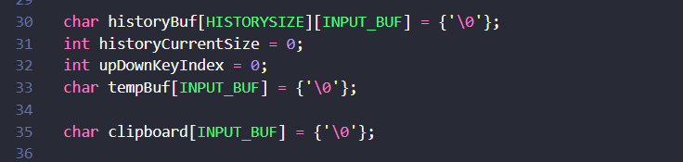

وقتی arrowkeyup زده شد دقت می کنیم که اگر upDownKeyIndex کوچکتر از historyCurrentSize می توان تابع showpastcommand را صدا می زنیم که در آن اول چک می کنیم که اگر upDownIndex برابر 0 بود مقدار کامند فعلی را در tempBuf ذخیره می کنیم ( یک آرایه از کاراکتر با طول 128 هست ) سپس یکی به upDownIndex اضافه می کنیم سپس تابع clearTheInputLine را صدا می زنیم تا خط کامند را پاک کند سپس خانه upDownIndex در historyBuf را به روی buffer می نویسیم سپس همان را هم چاپ می کنیم .

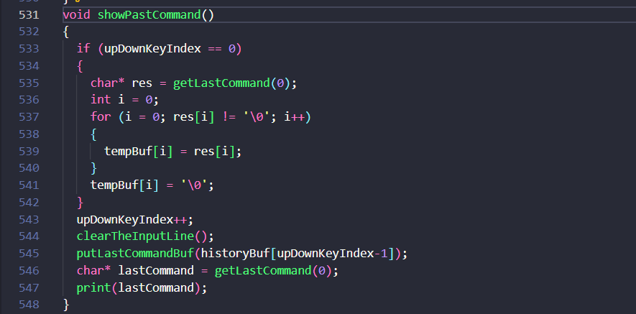

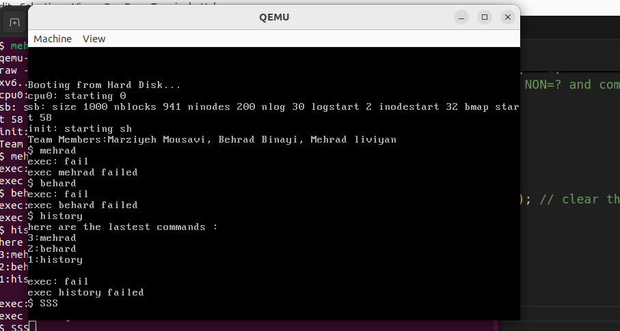

وقتی arrowkeydown زده شد ابتدا چک می کنیم که upDownKeyIndex بزرگتر از 0 باشد که بتوان پایین آمد سپس تابع showNewCommand را صدا می زنیم .

در این تابع ابتدا یکی از upDownIndex کم می کنیم سپس با استفاده از تابع clearTheInputLine کل خط را پاک می کنیم سپس چک می کنیم که آیا مقدار upDownIndex برابر 0 هست یا خیر . اگر برابر 0 بود باید tempBuf را بر روی buffer بزاریم ولی اگر برابر 0 نبود باید historyBuf را با upDownIndex چاپ کنیم و به روی Buffer قرار دهیم.

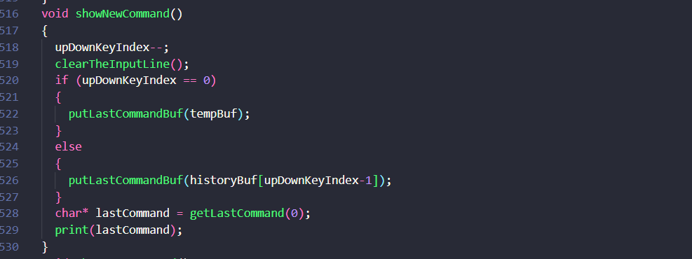

در تابع clearTheLine ابتدا باید به اندازه cap به راست برویم سپس cap را 0 کنیم سپس به اندازه آخرین کامند BackSpace بزنیم که پاک شود.

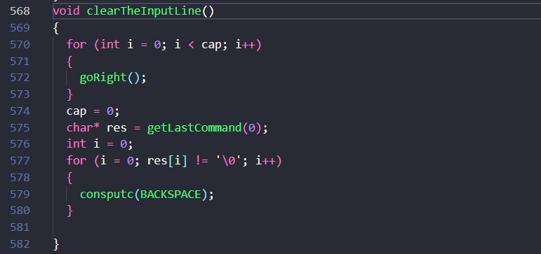

در تابع putLastCommand به این صورت عمل می کنیم که آخر buffer را پیدا می کنیم و آرایه ورودی را در آنجا چاپ می کنیم.

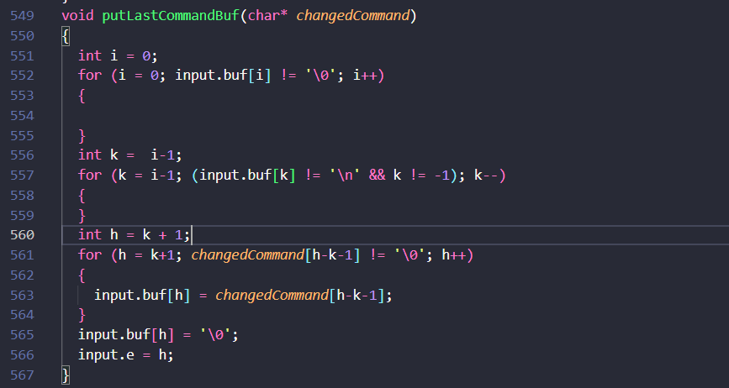

قبل از زدن دکمه up :

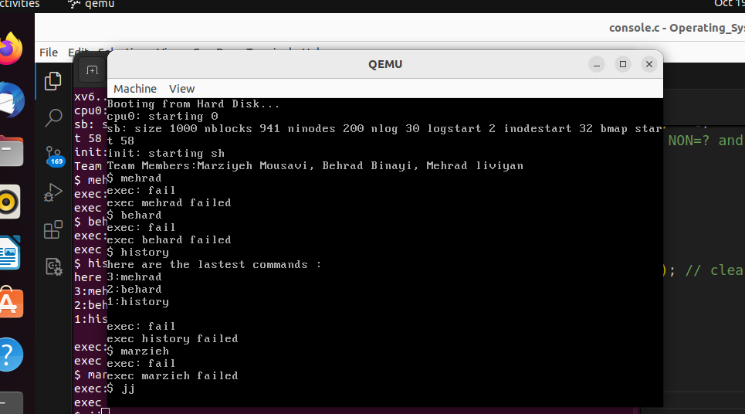

بعد از زدن یکبار دکمه up :

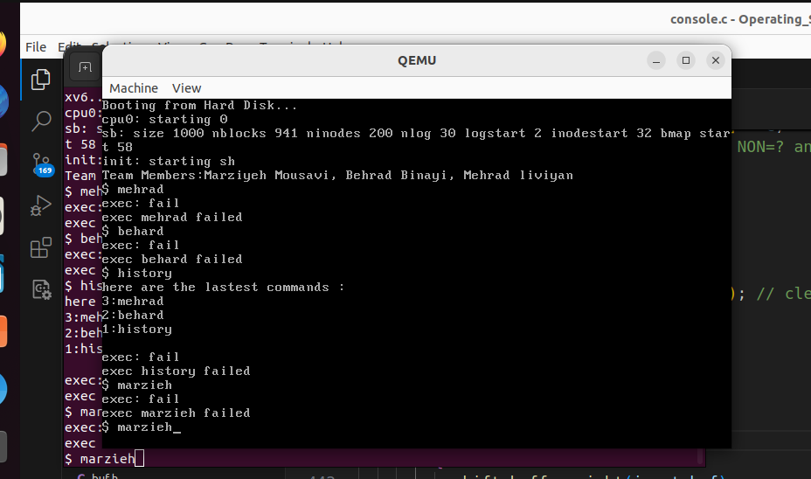

بعد زدن دکمه up دوباره :

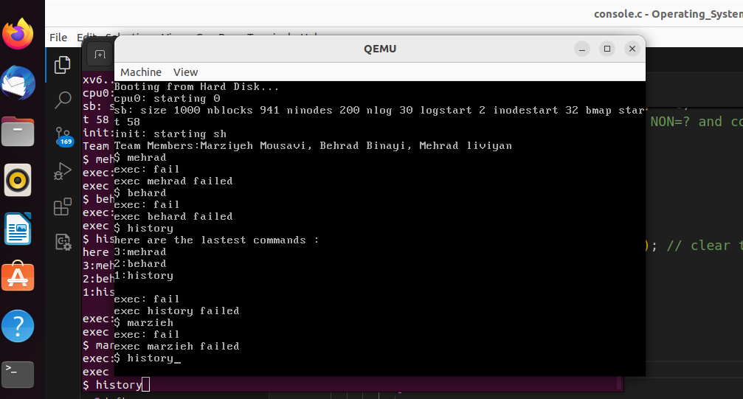

زدن دکمه دوبار down :

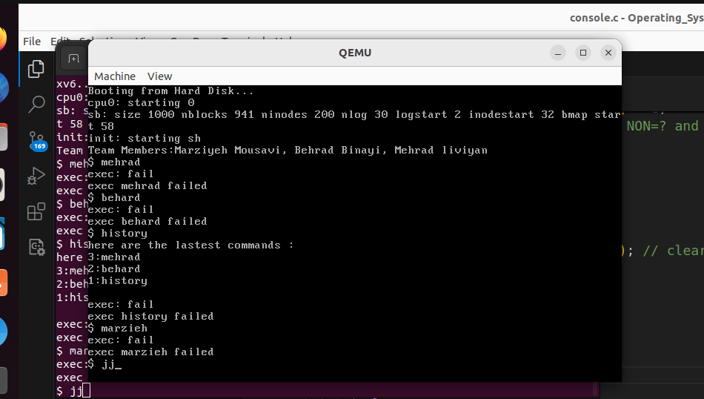

سوالات گزارش کار:

1-

مدیریت منابع/مدیریت پردازه ها/واسط بین سخت افزار و نرم افزار

2-

Basic header:دارای constants و convention هایی که xv6 نیاز دارد

Entering xv6:کدی که xv6 را شروع می کند.xv6 برای لانچ شدن نیاز به یک سری ضروریات دارد که در فایل entry است

Locks:هماهنگ سازی دسترسی به ریسورس های مشترک

Processes:چیز هایی که برای انجام پراسس های یوزر و مولتی پروگرمینگ و مولتی تسکینگ نیاز داریم

System calls:کد های مربوط به سیستم کال ها که اینترفیس بین یوزر و کرنل است

File system:استراکچرهایی که برای مدیریت فایل ها دایرکتوری ها و مموری دیسک نیاز داریم در این قسمت است

Pipes:برای ارتباط بین پردازه ها استفاده می شود.پایپ ها به این صورت هستند که یک پراسس در یک طرف آن دیتا را می نویسد و پراسس دیگر در طرف دیگر آن

String operation:شامل عملیات هایی مانند strlen برای استرینگ ها

User level:کد init را دارد که همواره درحال اجرا می باشد.هدر user.h نیز دارای functionality های مربوط به یوزر است

Boot loader:کد هایی به زبان سی و اسمبلی که وظیفه ی آن ها لود کردن کرنل از دیسک به مموری است

Link:

3-

4-

UPROGS مخفف user program است که در آن قسمت می توانیم پروگرم های مربوط به یوزر را ببینیم و پروگرم های خودمان را اضافه کنیم.

ULIB مخفف یوزر لایبرری است.شامل utiliy function ها و سیستم کال هایی است که اجازه می دهند یوزر پروگرم ها با کرنل ارتباط داشته باشند

5-

8- از این دستور برای convert کردن object ها استفاده می شود.در xv6 بوت لودر برای لود کردن مستقیم فایل executable در مموری باید فرمت خاصی داشته باشد که این command آبجکت فایل را می گیرد و به فایل باینری مطلوب تبدیل می کند.

13- با توجه به اینکه بخشی از حافظه ی قبل این آدرس مربوط به bios است باید کرنل در بخشی قرار بگیرد که با bios تداخلی نداشته باشد

18-دلیل استفاده از seguser آن است که بین پردازه های سطح کاربر و پردازه های سطح هسته جداسازی انجام شود.

19-proc struct شامل attribute های زیر است:

Pid,state,sz,pgdir,context,chan,kstack,tf,pid,parent

Pid:

Int

یک شناسه ی یونیک برای هر پردازه

State:

Enum proc_state

استیت فعلی پردازه را می گوید.برای اسکجلر مهم است که بداند آیا پردازه در حال ران شدن است یا منتظر است یا اصلا متوقف شده

Sz:

Int

سایز پردازه به بایت در مموری که شامل استک و هیپ اختصاص داده شده نیز هست

Pgdir:

Pde_t*

پوینتری که به دایرکتوری پیج یک پردازه اشاره دارد.این استراکچر کمک می کند پردازه آدرس های مجازی را به مموری فیزیکی مپ کند

Context:

Struct context

در هنگام context switch باید مقادیر بعضی از رجیستر ها و استیت پردازه ها سیو شود که وقتی دوباره به پردازه برگشتیم بدانیم باید از کجا شروع کنیم.این مقادیر در این متغیر است

Chan:

Void*

وقتی پردازه ای به حالت sleep می رود کاربردی است که دلیل آن را بدانیم.مثلا دلیلش انتظار برای I/O بوده یا نه.این متغیر شامل این دلیل است.

Kstack:

Char[]

استک هسته برای پراسس که برای کال کردن توابع مورد نیاز است

Tf:

Struct trapframe

Trap frame هر پردازه را دارد که شامل رجیستر ها و بقیه اطلاعات مربوط به استیت پردازه است که برای هندل کردن اینتراپت ها و اکسپشن ها لازم است.

Parent:

Struct proc*

پوینتر به پردازه ی والد که برای سلسله مراتب پردازه ها لازم است.

معادل این ساختار در لینوکس task struct است

این استراکچر به طور کلی در مدیریت پردازه ها نقش مهمی دارد.

23-

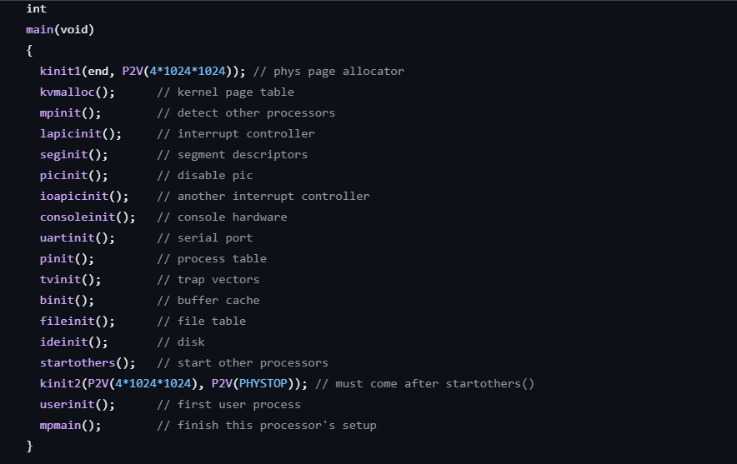

همانطورکه از بخشی از کد main.c مشخص است تا تابع startothers مختص یک هسته هست و بعد از این تابع بقیه هسته ها شروع به کار می کنند.بنابراین توابعی که در main هستند مختص هسته ی اول است.

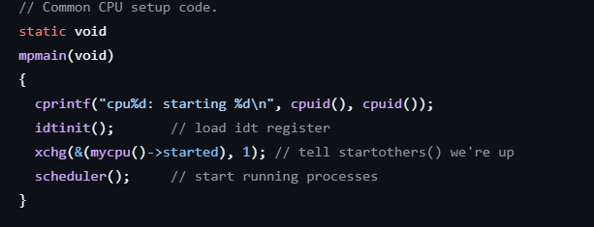

همانطور که از کد مشخص است تابع mpmain که به تابع startothers می گوید آماده ی اجرای پردازه هست بین چند هسته مشترک است.

بنابراین:

مرحله ی boot به طور اختصاصی توسط هسته ی اول انجام می شود.بنابراین توابعی مانند kvmalloc,mpinit,startothers,picinit یعنی توابعی که برای آماده سازی سیستم هستند اختصاصا توسط این هسته انجام می شوند.

توابعی مانند mpmain,switchkvm مشترکا توسط همه ی هسته ها اجرا می شوند.

زمانبند یا scheduler در تابع mpmain است پس مشترکا توسط همه ی هسته ها اجرا می شود.

اضافه کردن برنامه ی سطح کاربر:

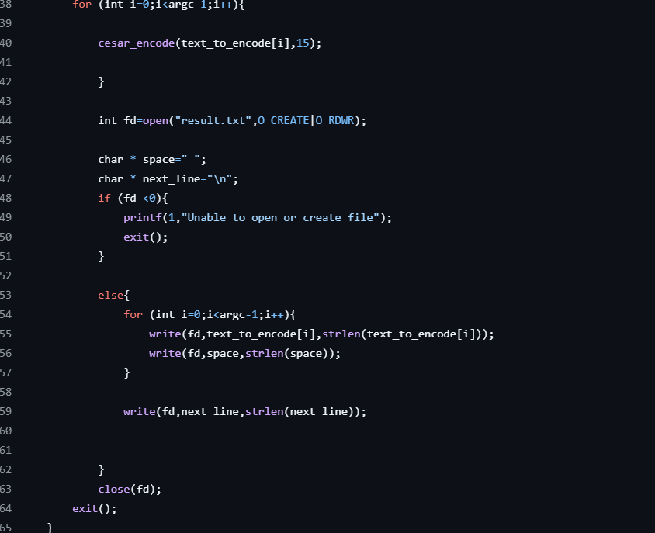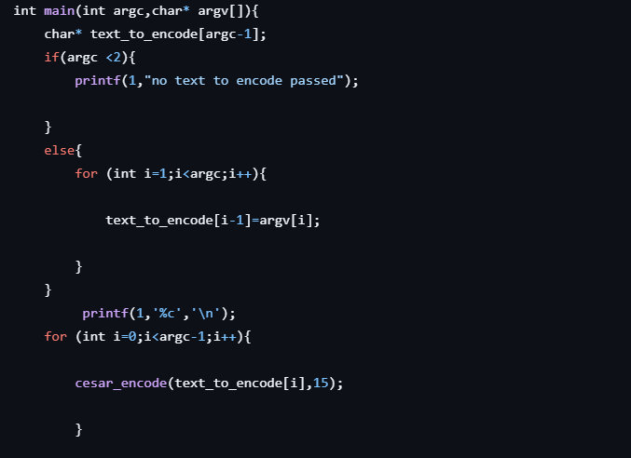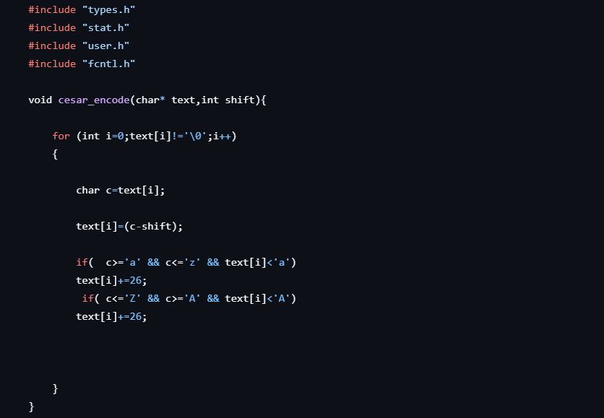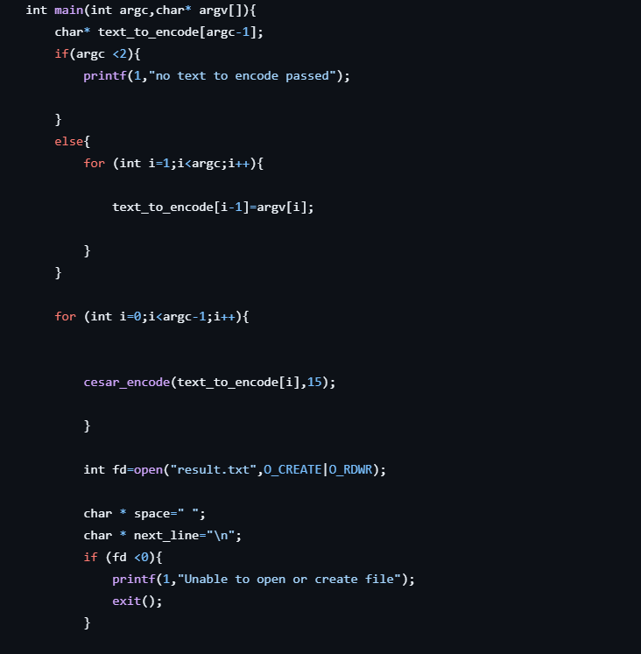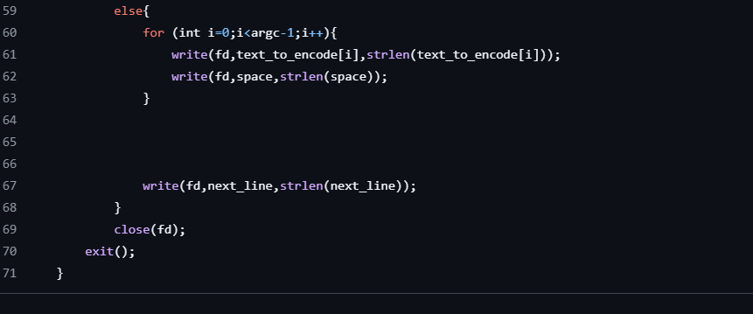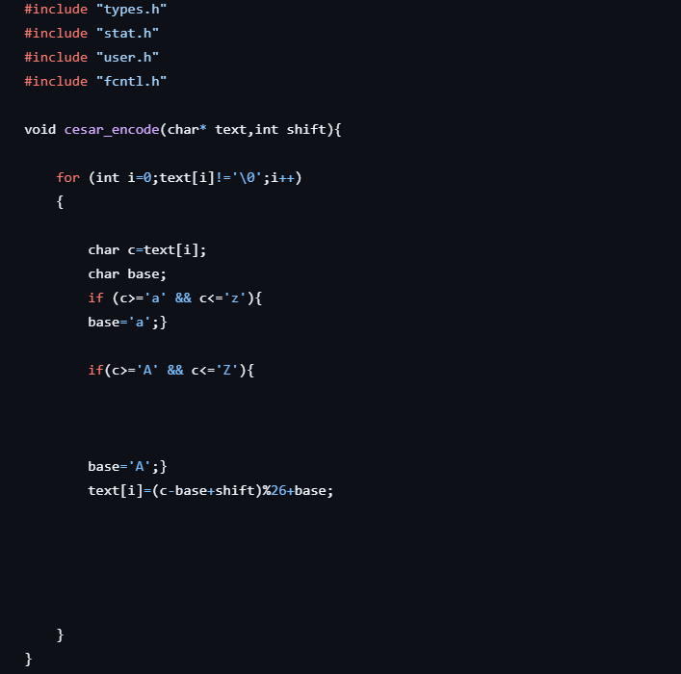

GDB:

1-

برای مشاهده breakpoints ها از info breakpoints ا استفاده می شود.

2-برای حذف breakpoint ها می توانیم از info breakpoints شماره هر break point را یافته و از دستور del برای حذف آن ها استفاده کنیم.

اگر del را با شماره بزنیم فقط breakpoint با شماره مربوطه حذف می شود و اگر خالی بزنیم همه ی breakpoint ها حذف می شود.

3-دستور bt مخفف backtrace است.این دستور بابت هر فریم استک یک لاین پرینت می کند.

4-